Bài 1:

Bài 2:

1. Các thực thể (Entities)
Dựa vào mô tả bài toán, hệ thống có 3 thực thể chính:
- SinhVien
- MonHoc
- MucTieuHocTap

2. Các thuộc tính cơ bản của từng thực thể

a. Thực thể SinhVien
- MaSV (Mã sinh viên)
Sinh viên là đối tượng quản lý chính, mỗi sinh viên quản lý việc học của mình trong một học kỳ.

b. Thực thể MonHoc
- MaMonHoc (Mã môn học)
- TenMonHoc (Tên môn học)
- SoTinChi (Số tín chỉ)
Mỗi môn học mà sinh viên đang học đều có các thông tin cơ bản như mã môn, tên môn và số tín chỉ.

c. Thực thể MucTieuHocTap
- MaMucTieu (Mã mục tiêu)
- NoiDungMucTieu (Nội dung mục tiêu học tập)
Mục tiêu học tập dùng để mô tả mong muốn của sinh viên đối với từng môn học, ví dụ: đạt điểm cao, nắm vững kiến thức, hoàn thành bài tập đầy đủ.

3. Mối quan hệ giữa các thực thể

a. Quan hệ giữa SinhVien và MonHoc
- Một sinh viên có thể học nhiều môn học
- Mỗi môn học thuộc về một sinh viên
→ Đây là mối quan hệ một – nhiều (1–N)
(SinhVien 1 —— N MonHoc)

b. Quan hệ giữa MonHoc và MucTieuHocTap
- Một môn học có thể có nhiều mục tiêu học tập
- Mỗi mục tiêu học tập chỉ thuộc về một môn học
→ Đây là mối quan hệ một – nhiều (1–N)
(MonHoc 1 —— N MucTieuHocTap)

Bài 3:

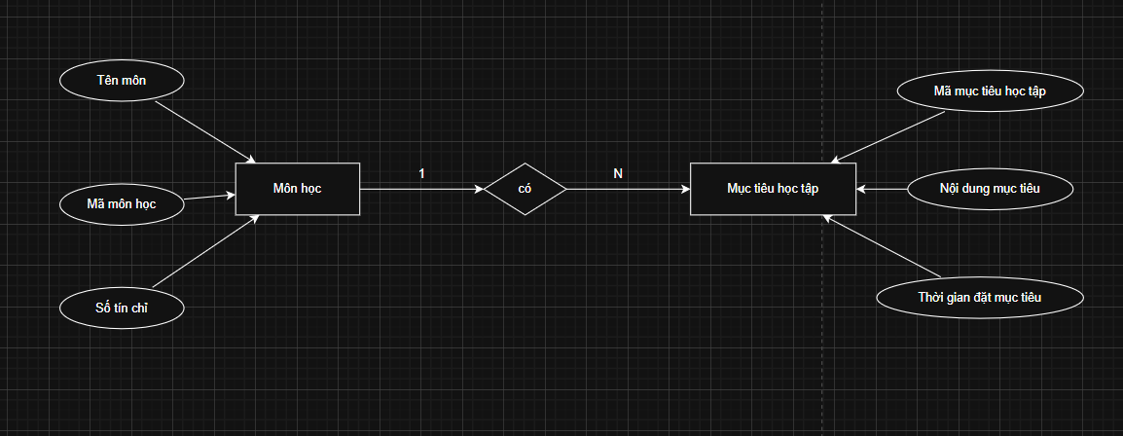
Bài 4:
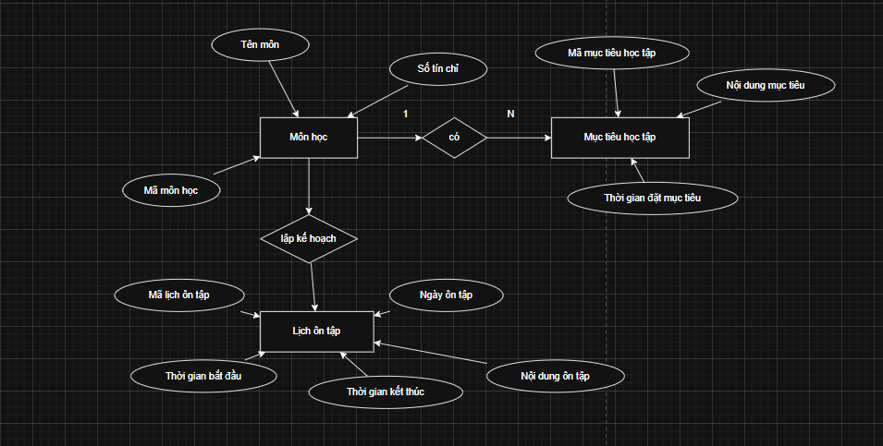

Bài 5:
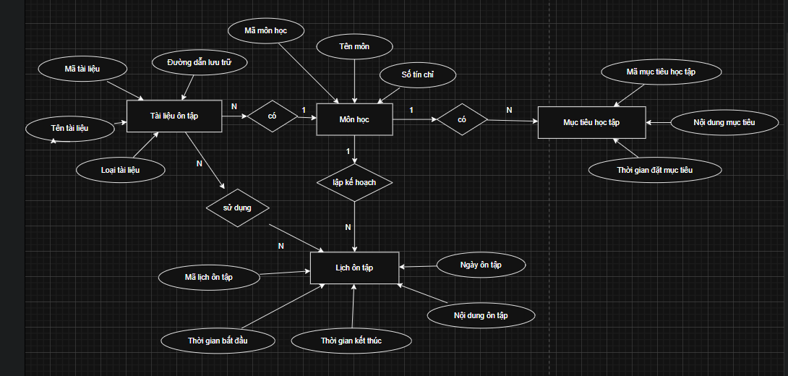

Bài 6:
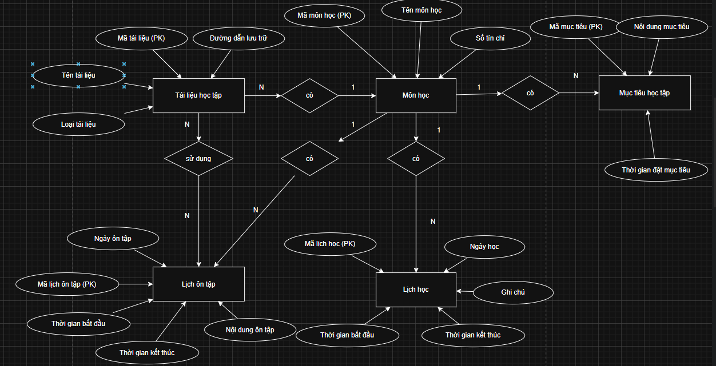

Bài 7:

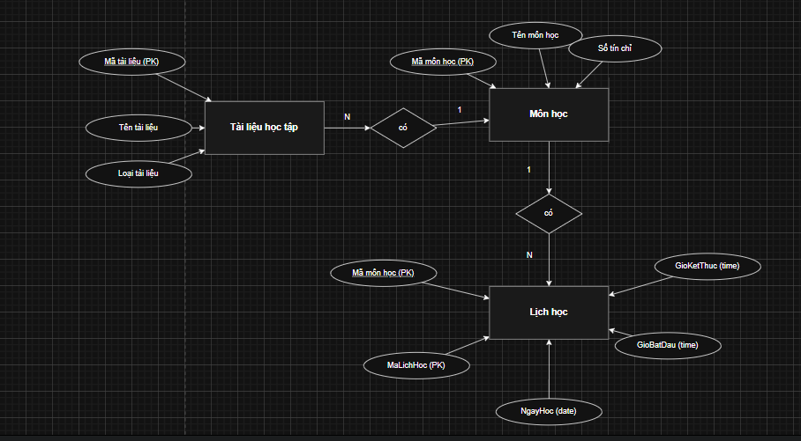

Entities và Attributes:
- MonHoc (Môn học)
  - MaMonHoc (PK)
  - TenMonHoc
  - SoTinChi
- TaiLieu (Tài liệu học tập)
  - MaTaiLieu (PK)
  - TenTaiLieu
  - LoaiTaiLieu (ví dụ: PDF, Video, Word, Link...)
  - DuongDan (đường dẫn file hoặc URL)
- LichHoc (Lịch học chính thức)
  - MaLichHoc (PK)
  - NgayHoc (date)
  - GioBatDau (time)
  - GioKetThuc (time)
  - GhiChu

